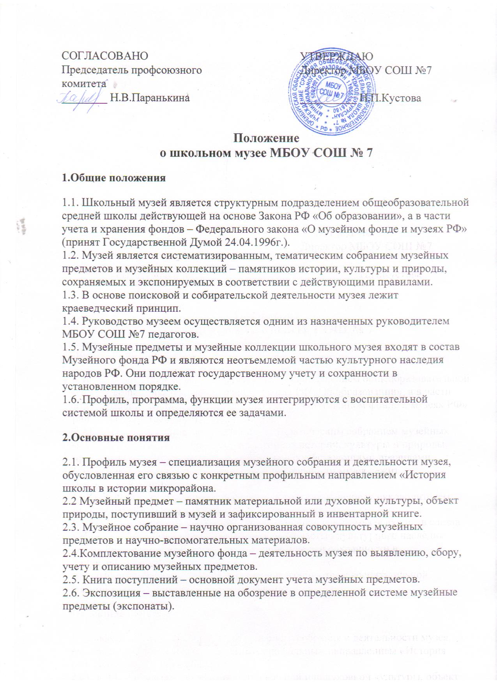
3.Цели и задачи
3.1 Основной целью музея является расширение образовательного пространства для школьников, создание условий для реального выбора образовательных услуг, обеспечивающих развитие личностных качеств (самоорганизации, аналитического мышления, коммуникативных навыков и др.); приобщение к культуре своего народа; духовно-нравственное, патриотическое и гражданское воспитание.
3.2. Задачи музея:
- участие в реализации регионального компонента в образовании (в соответствии с ЗКК №11-2071);
- развитие интереса к истории Оренбургской области через краеведческую деятельность;
- организация досуга школьников;
- организация социальной практики через поисковую, исследовательскую деятельность;
- выявление, собрание, хранение и изучение музейных предметов и музейных коллекций;
- внедрение модульной организации дополнительного образования;
- развитие сетевого взаимодействия проектно-педагогических команд, детей, родителей, создание информационно-коммуникативного пространства основных субъектов воспитания и дополнительного образования (другие музеи, архивы, библиотеки и др.);
- организация активной экскурсионно-массовой работы с учащимися и населением микрорайона;
- формирование детско-взрослого актива, создание органов самоуправления – совета музея, совета содействия.
4. Содержание и формы работы
4.1.Школьный музей в своей деятельности руководствуется документами:
- Закон РФ «Об образовании» от 08.08.2004г.
- Письмо Министерства образования (Федерального Агентства) России № 28-51-181/16 от 12.03.2003г. «О деятельности музеев образовательных учреждений».
- Закон РФ «Основы законодательства РФ о культуре». Постановление ВСРФ №3612-1 от 9.11.1992г.
- Закон Оренбургской области № 11-2071 «О краевом (национально-региональном) компоненте государственных образовательных стандартов общего образования в Оренбургской области», принят 25.06.2004г.
- Комплексная среднесрочная программа общего образования Оренбургской области на период 2005-2007г.г.
- Программа РФ «Отечество», утв. 7.12.1997г.
4.2. Школьный музей принимает участие в программе туристско-краеведческого движения РФ «Отечество» (участники совершают экскурсии, походы, экспедиции по краю, историческим местам, ведут описание памятников истории, культуры, природы, собирают свидетельства о событиях местной истории и людях, в них участвовавших, поддерживают связи с ними, пропагандируют материалы поисково-исследовательской работы в печати, на радио и телевидении).
4.3. В содержание работы музея входит организация конкурсов, выставок, смотров, тематических классных часов, уроков мужества, создание детских объединений (клубов, секций и т.д.) по интересам, вечеров, дискуссий и др.
4.4. Актив музея организует встречи с местными жителями, ветеранами войны и труда, Вооруженных сил, другими интересными людьми.
4.5. Школьный музей принимает участие в краеведческих чтениях школьников, предметных олимпиадах, научно-практических конференциях, представляя на них результаты исследований по тематике музея.
4.6. Совет музея:
- изучает литературно-исторические и другие источники соответствующей музею тематики;
- систематически пополняет фонды и библиотеку музея путем активного поиска в экскурсиях, встречах, туристических походах;
- ведет строгий учет фондов в инвентарной книге, обеспечивает сохранность музейных предметов;
- создает и обновляет экспозиции, выставки;
- проводит экскурсионно-лекторскую и массовую работу для учащихся и населения;
- работает в контакте с Оренбургским краевым детско-юношеским Центром туризма и краеведения, устанавливает связь с государственными музеями соответствующего профиля, участвует в выполнении их заданий;
- устанавливает и поддерживает связь со школьными музеями соответствующего профиля.
5. Организация деятельности музея
Создание школьного музея является целенаправленной, творческой поисково-исследовательской работы школьников по теме, связанной с историей школы и микрорайона , а также с историей и культурой города, района, области.
Вышеперечисленное возможно при наличии:
- актива учащихся, способного осуществлять систематическую поисковую, фондовую, экспозиционную, культурно-просветительскую работу;
- руководителя-педагога и активного участия в этой работе педагогического коллектива;
- собранной и зарегистрированной в инвентарной книге коллекции музейных предметов, дающей возможность создать музей определенного профиля;
- экспозиций, отвечающих по содержанию и оформлению, современным требованиям;
- помещения и оборудования, обеспечивающих сохранность музейных предметов и условия их показа;
- положение музея, утверждённого руководителем образовательного учреждения.
Профиль школьного музея определяется педагогической целесообразностью и характером имеющихся коллекций памятников истории и культуры. Школьный музей имеет историко-краеведческий профиль.
Вопрос об открытии музея решается советом школы или педагогическим советом. Решение об открытии музея согласовывается с городским управлением образования и оформляется приказом директора образовательного учреждения.
Учёт и регистрация школьного музея осуществляется в соответствии с инструкцией о паспортизации музеев образовательных учреждений, утверждаемой Министерством образования Российской Федерации.
Наличие школьного музея, имеющего паспорт и прошедшего очередную переаттестацию, учитывается при определении объёмных и качественных показателей при отнесении учреждений и организаций образования к группам по оплате труда руководящих работников.
Каждые три года проходит переаттестация школьного музея, которую проводит Оренбургский Краевой детско-юношеский Центр туризма и краеведения.
6.Функции музея.
1 Осуществление музейными средствами деятельности по воспитанию, обучению, развитию, социализации школьников.
2. Осуществление музейными средствами деятельности по воспитанию, обучению, развитию, социализации школьников.
3. Развитие детского самоуправления.
4. Документирование истории, культуры школы, ее развития путем выявления, сбора изучения и хранения музейных предметов.
7.Учет и обеспечение сохранности фондов музея.
Учет музейных предметов собрания музея осуществляется раздельно по основному и научно-воспитательным фондам.
-Учет музейных предметов основного фонда (подлинных памятников материальной и духовной культуры) осуществляется в инвентарной книге музея.
- Учет научно-вспомогательных материалов (копий, макетов, диаграмм и т.п.) осуществляется в инвентарной книге музея.
Закрепление музейных предметов и музейных коллекций в собственность образовательного учреждения производится собственником в соответствии с законодательством РФ на праве оперативного управления.
Ответственность за сохранность фондов музея несет руководитель школы.
Хранение в музее взрывоопасных, радиоактивных и иных предметов, угрожающих жизни и безопасности людей, категорически запрещается.
Хранение огнестрельного холодного оружия, предметов из драгоценных металлов и камней осуществляется в соответствии с действующим законодательством.
Музейные предметы, сохранность которых не может быть обеспечена школьным музеем, должны быть переданы на хранение в местный краеведческий музей или архив.
8.Руководство деятельностью музея.
Общее руководство деятельностью музея осуществляет руководитель школы.
Непосредственное руководство практической деятельностью музея осуществляет руководитель музея, назначенный приказом по школе.
Текущую работу музея осуществляет совет музея.
В целях оказания помощи музею может быть организован попечительный совет.
9. Реорганизация (ликвидация) музея.
Вопрос о реорганизации (ликвидации) музея, а также о судьбе его коллекций решается учредителем по согласованию с вышестоящим органом управления образованием.
Для передачи фондов школьных музеев в государственный или общественный музей создаётся специальная музейная комиссия.
Паспорт школьного музея при закрытии передаётся в Оренбургский Краевой детско-юношеский Центр туризма.

